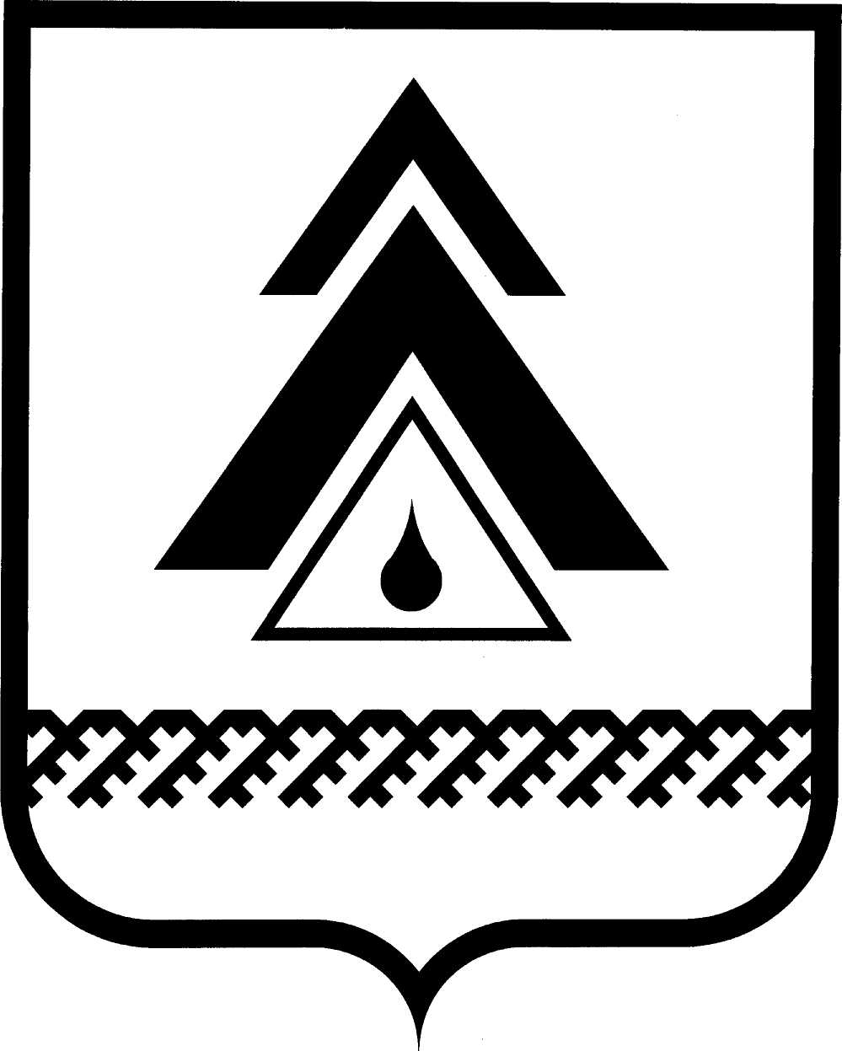

ДУМА НИЖНЕВАРТОВСКОГО РАЙОНА
Ханты-Мансийского автономного округа - Югры

РЕШЕНИЕ

от 17.09.2013  г. Нижневартовск | № 371

О внесении изменений в решение Думы района от 25.04.2013 № 335 «Об утверждении Положения о порядке управления и распоряжения имуществом, находящимся в собственности муниципального образования Нижневартовский район»

В целях приведения муниципальных правовых актов в соответствие с действующим законодательством

Дума района

РЕШИЛА:

1. Внести в решение Думы района 25.04.2013 № 335 «Об утверждении Положения о порядке управления и распоряжения имуществом, находящимся в собственности муниципального образования Нижневартовский район» следующие изменения:
1.1. В пункте 2:
абзац третий изложить в следующей редакции:
«от 17.09.2010 № 91 «О внесении изменений в приложение к решению Думы района от 22.03.2010 № 35 «Об утверждении Положения о порядке управления и распоряжения имуществом, находящимся в собственности муниципального образования Нижневартовский район».
дополнить абзацем четвертым следующего содержания:
«от 18.04.2011 № 18 «О внесении дополнения в приложение к решению Думы района от 22.03.2010 № 35 «Об утверждении Положения о порядке управления и распоряжения имуществом, находящимся в собственности муниципального образования Нижневартовский район» и признании утратившим силу решения Думы района от 05.10.2007 № 115 «Об утверждении Положения о порядке и условиях приватизации имущества, находящегося в собственности муниципального образования Нижневартовский район».

2. Решение опубликовать в районной газете «Новости Приобья» и разместить на официальном веб-сайте администрации района.

3. Контроль за выполнением решения возложить на постоянную комиссию по бюджету, налогам, финансам и социально-экономическим вопросам Думы района (Н.А. Шляхтина).

Глава района А.П. Пащенко

